ABRIL 2022
CAPITAL EN LIBROS:
CARLOS ZANABRIA 576.757.05 + ZENAIDA 765,451.49 + VICTORINA 451,309.94
TOTAL 1, 793,518.48
RESERVA LEGAL 20% 1, 793,518.48 = 203,868.76 LIMITE MAXIMO 358,703.70
UTILIDADES ACUMULADAS DE AÑOS ANTERIORES DEPRECIACION ERRADA FOTOCOPIADORA 12.369.75 LITIGO VILLEGAS 110,993.49 = 122,311.56
UTILIDAD CONTABLE DEL PERIODO 2020 = 31,290.59 //UTILIDAD CONTABLE DEL PERIODO 2021 = 177,502.51 TOTAL 208,793.10
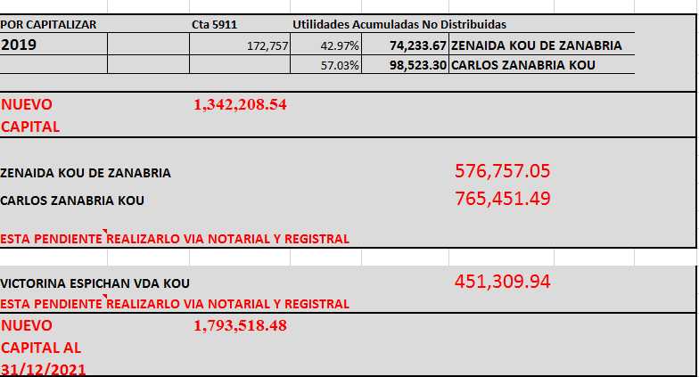
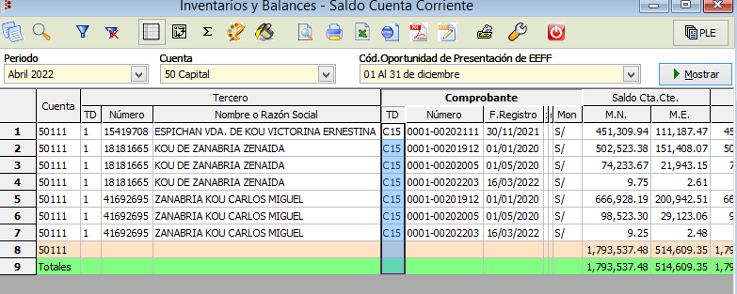
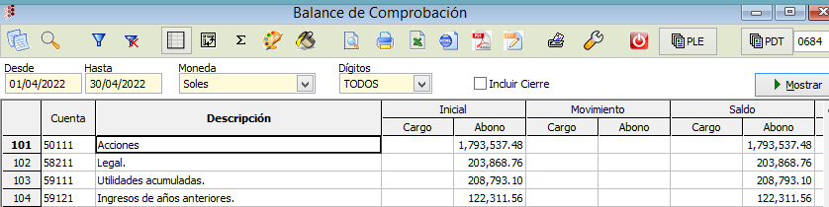 CTA 50,58 Y 59 AL 30 DE ABRIL 2022
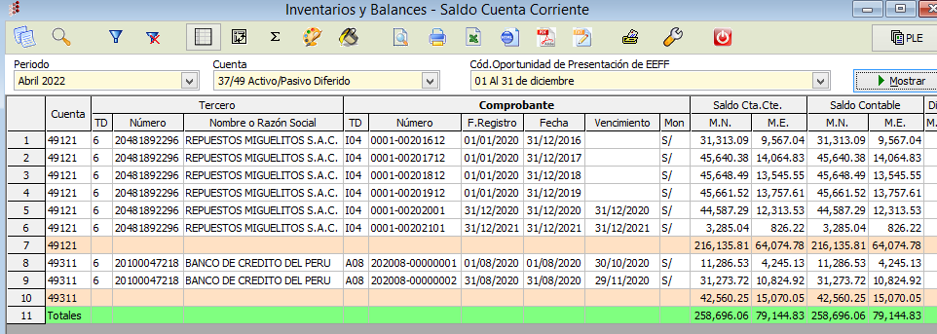
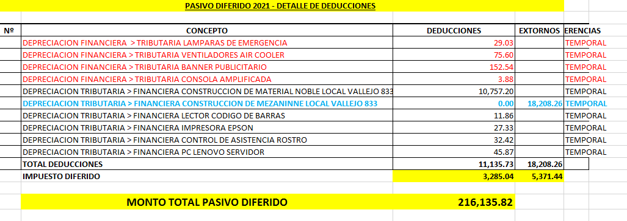
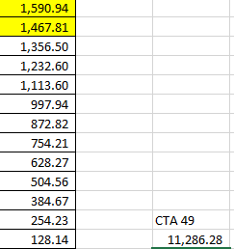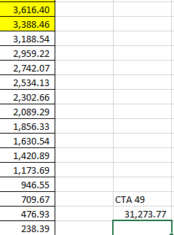
TOTAL 42,560.05
CTA 49 AL 30 DE ABRIL 2022
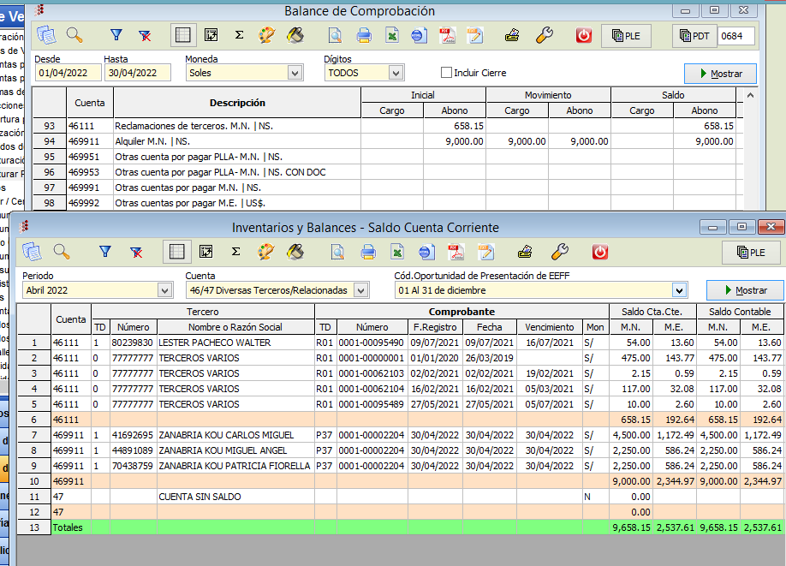
Abono no reconocido de 475.00 marzo 2019
Abono no identificado 2.15+117.00 febrero 2021
Abono no reconocido 10.00+54.00 mayo y julio 2021
Alquiler por pagar del mes 9,000
CTA 46 AL 30 DE ABRIL 2022
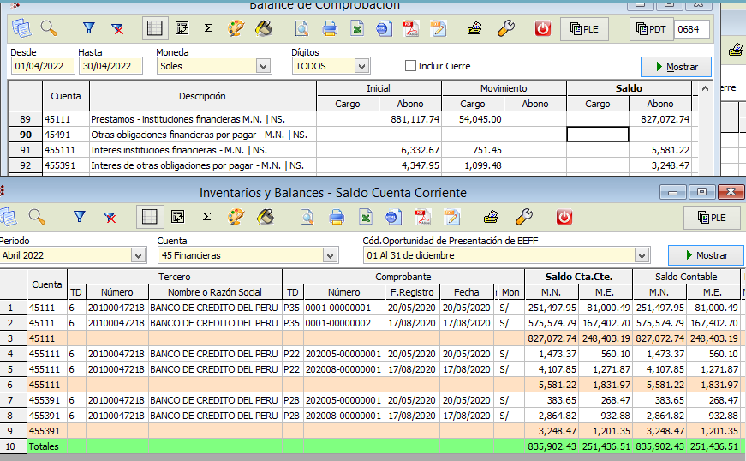
CTA 45 AL 30 DE ABRIL 2022
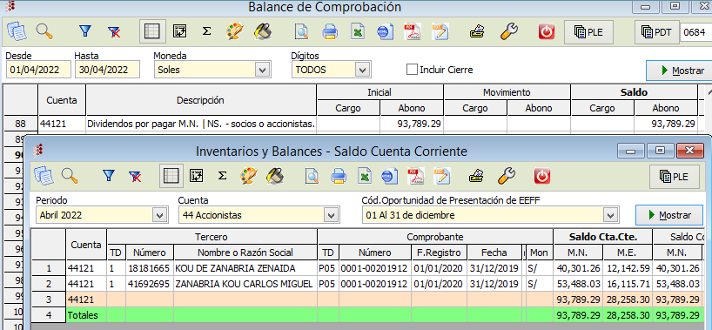
CTA 44 AL 30 DE ABRIL 2022

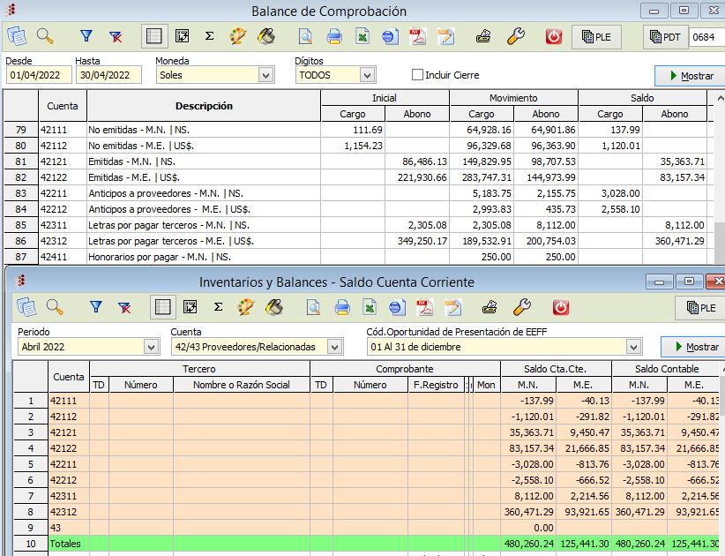
CTA 42 AL 30 DE ABRIL 2022
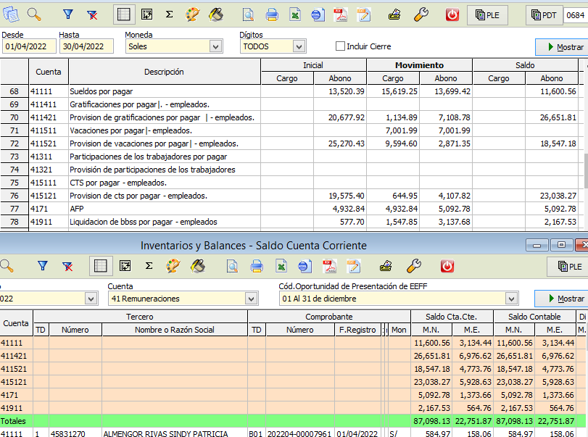
CTA 41 AL 30 DE ABRIL 2022

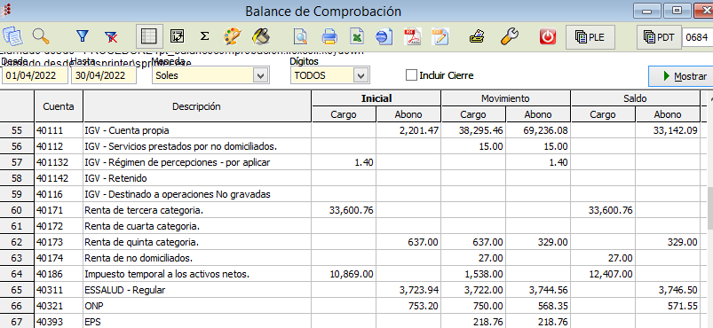
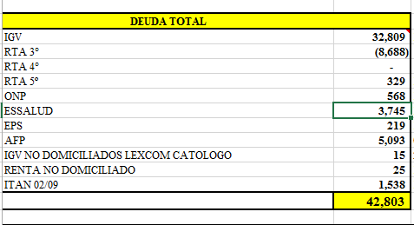
IGV DIFERENCIA DE 33,142.09 // BALANCE COMPROBACION 32,809 = 333.09
SALDO A FAVOR DE 2021 20,785.76//ENERO 6,775+6,040 = 33,600.76
ONP 568.00 // BALANCE 571.55 = 3.55
ITAN = 10,869+1,538= 12,407.00
ESSALUD 3,745 //3,746.50 = 1.50

CTA 40 AL 30 DE ABRIL 2022
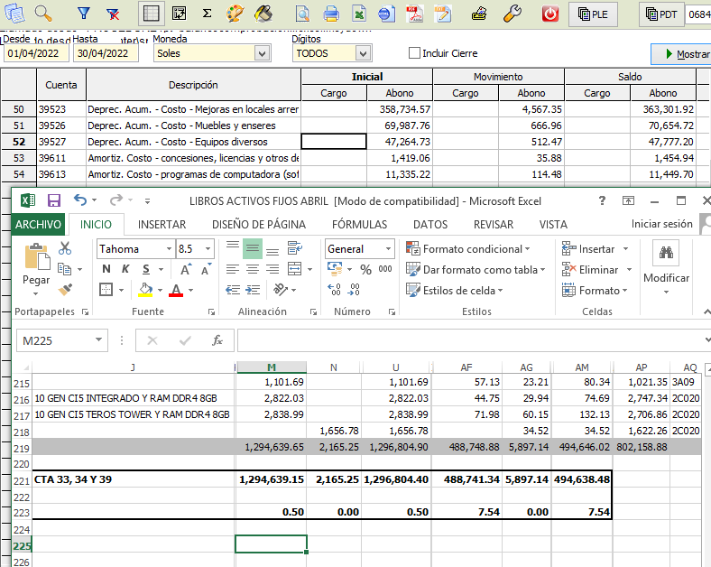

CTA 39 AL 30 DE ABRIL 2022
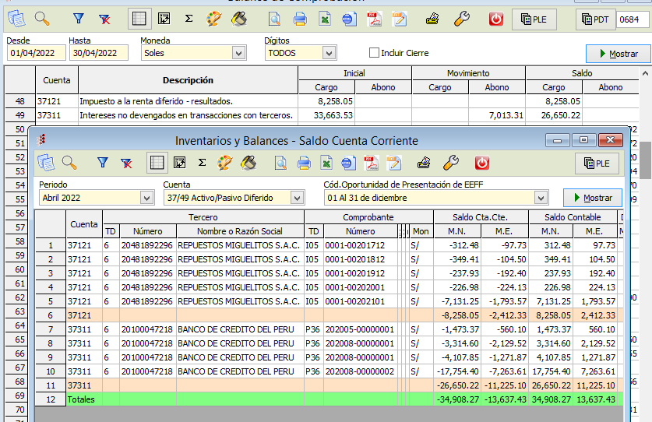
CTA 37 AL 30 DE ABRIL 2022
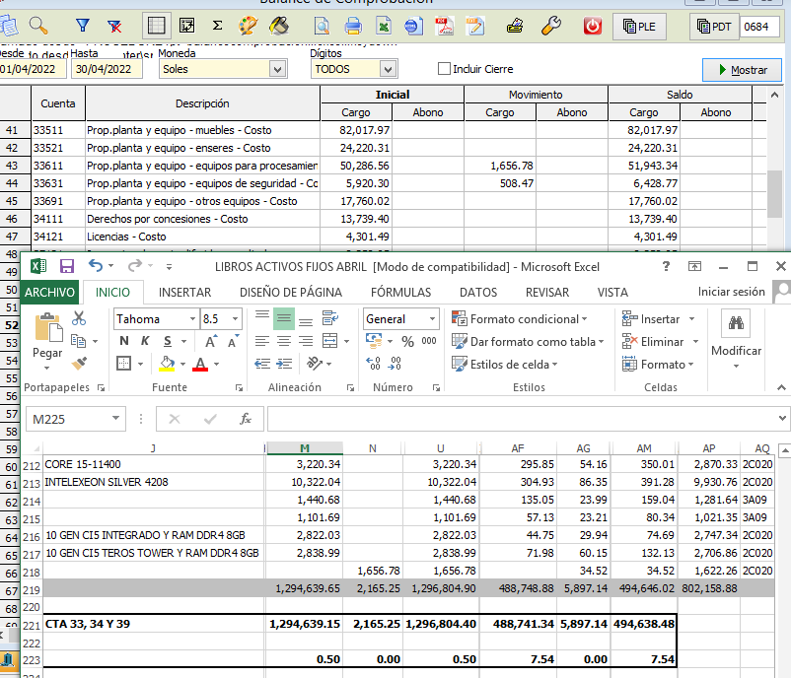
CTA 33 Y 34 AL 30 DE ABRIL 2022

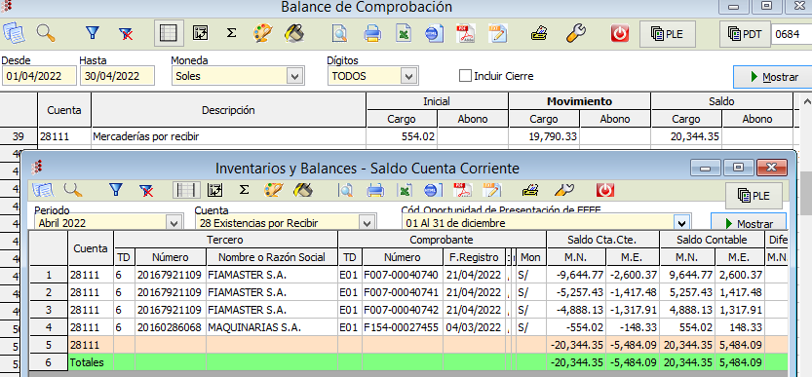
CTA 28 AL 30 DE ABRIL 2022

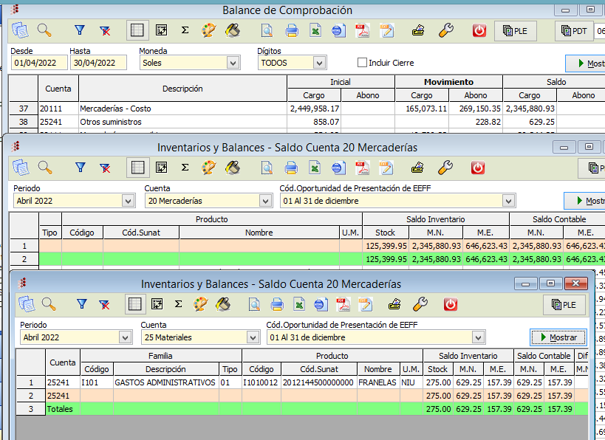
CTA 20 Y 25 AL 30 DE ABRIL 2022
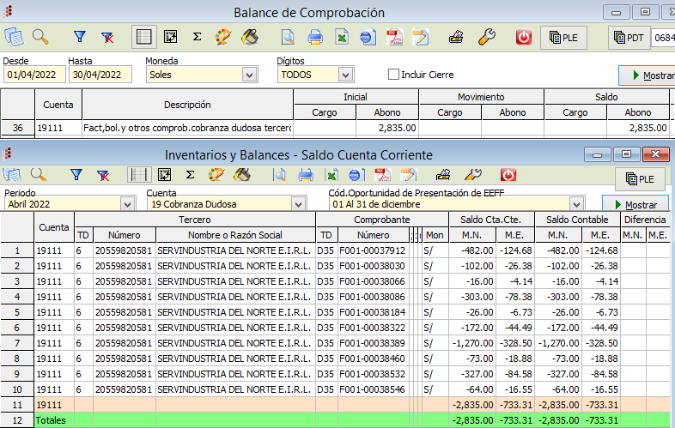

CTA 19 AL 30 DE ABRIL 2022
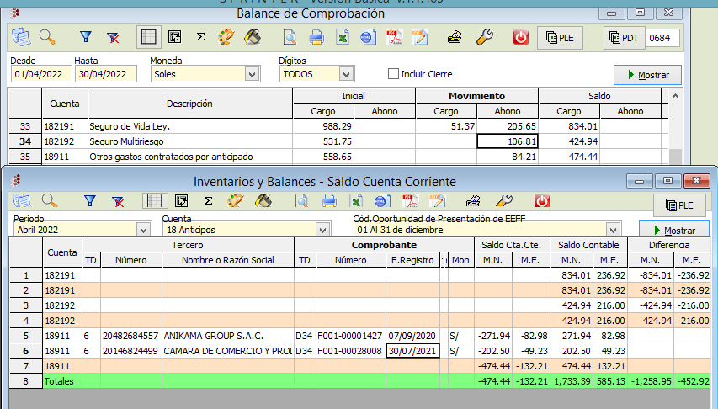

CTA 18 AL 30 DE ABRIL DEL 2022

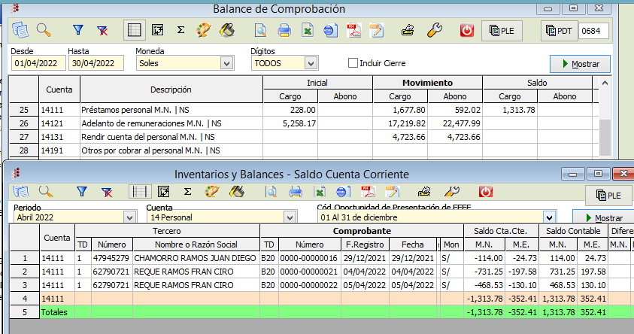
CTA 14 AL 30 DE ABRIL 2022
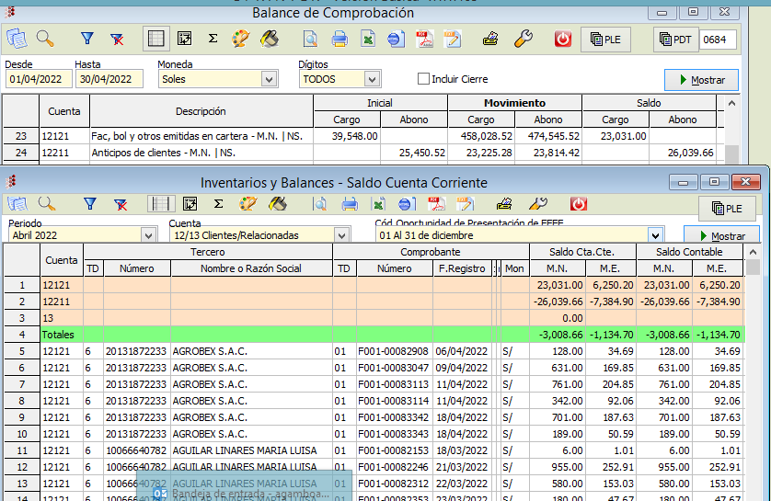
CTA 12 AL 30 DE ABRIL 2022
CAJA = 10,824.00
FONDO FIJO 2,000.00
CTA CTE
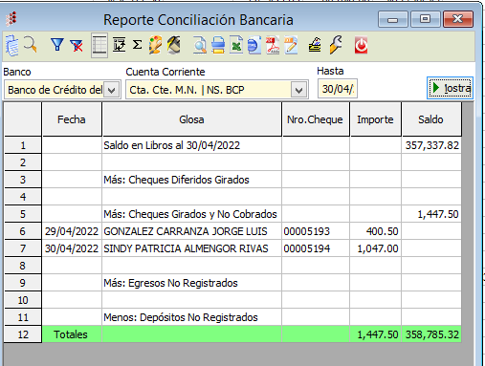
SALDO BCP SOLES S/.357,337.82
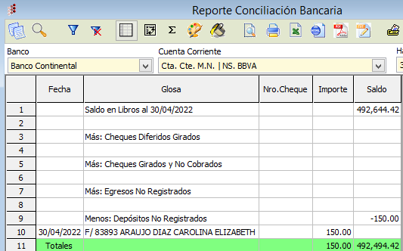

SALDO BBVA SOLES S/.492,644.42

SALDO SCOTIABANK SOLES S/.3,892.70
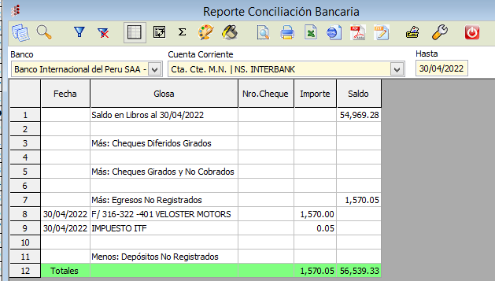

SALDO INTERBANK SOLES S/ 54,969.28

SALDO BCP DOLARES 14.291.58 T/C COMPRA 3.830 =54,736.75

SALDO BBVA DOLARES 2,034.23 T/C COMPRA 3.830 = 7,7791.10

SALDO SCOTIABANK DOLARES 4,842.71 T/C COMPRA 3.830 = 18,547.58

SALDO CTA TARJETAS VISANET BBVA = 11,744.68
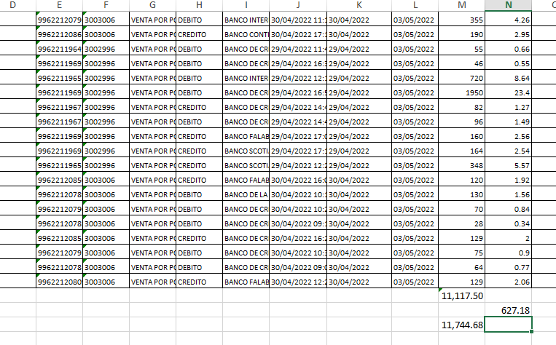

SALDO CTA TARJETA DE CREDITO AMERICAN EXPRESS BBVA= 190.00 vs. 182.15 diferencia 7.85
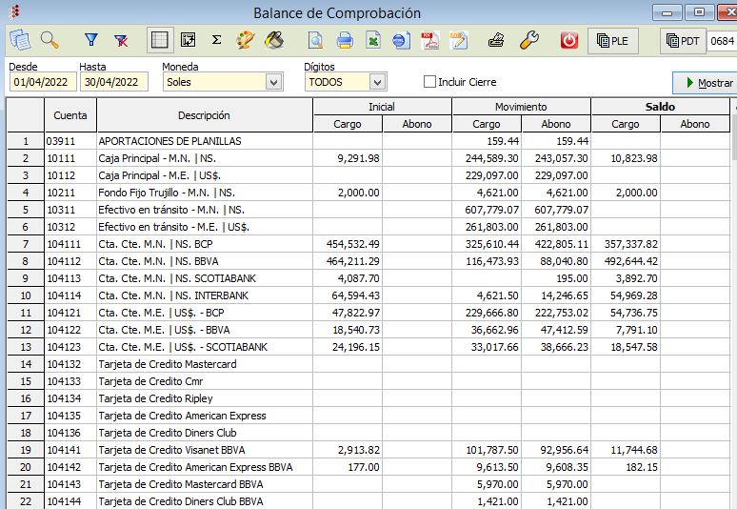
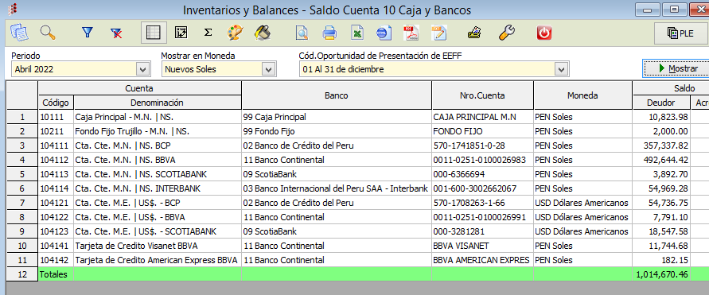
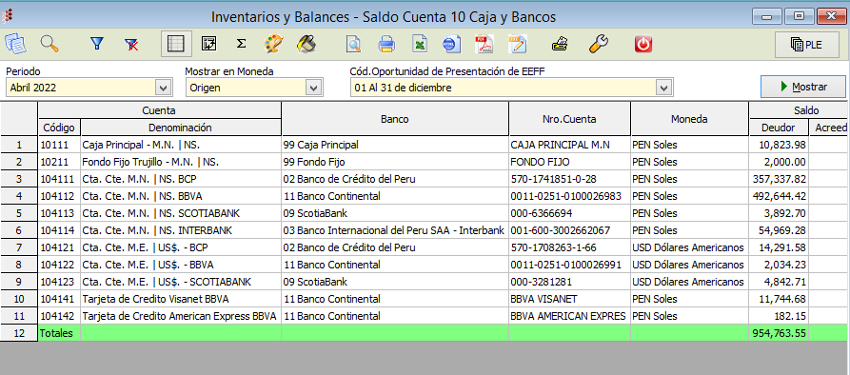

CTA 10 AL 30 DE ABRIL 2022

